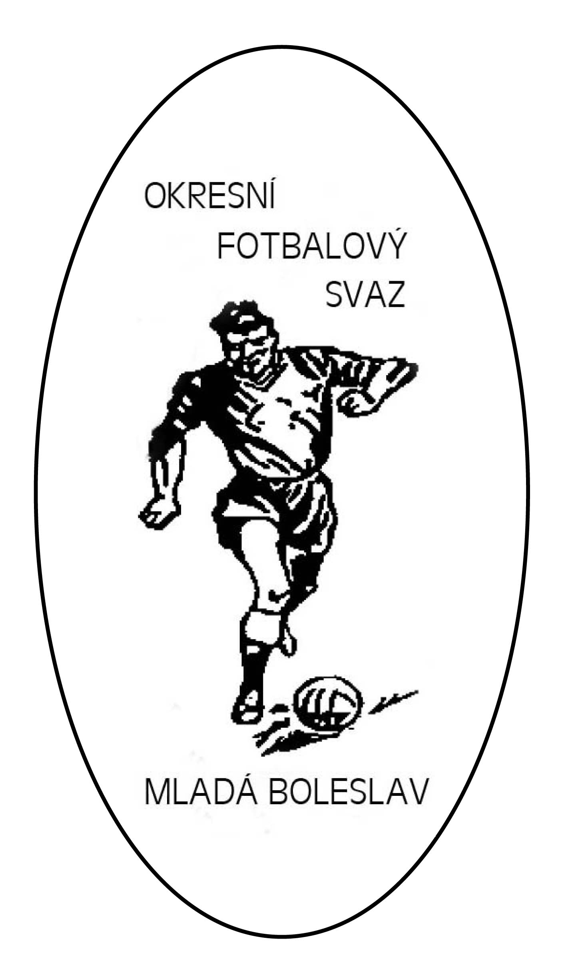
Okresní fotbalový svaz Mladá Boleslav

Laurinova 529
293 01 Mladá Boleslav
IČ: 01503570

Žádost o povolení změny termínu utkání *

začátku MISTROVSKÉHO – POHÁROVÉHO UTKÁNÍ *

FK/oddíl : | Číslo oddílu
Soutěž : | Kolo : |  |  |  |  | Ročník : 2014/15
Utkání :
Dosavadní termín : začátek :

Požadovaný termín : začátek :

Předzápas /pozápas : začátek :

Zdůvodnění žádosti :
Souhlas s navrhovanou změnou :

Soupeř :  Razítko  Podpis odpovědného zástupce FK/oddílu |  | Pořadatel utkání :  Razítko  Podpis odpovědného zástupce FK/oddílu

* nehodící se škrtněte

TELEFON EMAIL BANKOVNÍ SPOJENÍ
608 065 293 ofsmb@fotbal.cz Poštovní spořitelna
258234592/ 0300

